接口的执行过程

是

1.通讯录首页

默认地调用获取当前用户的分组信息，显示标签，且默认地选择在了第一个，也就是老师标签上。

这里涉及默认地调用两个接口。

第一个接口中中分组信息和分组Id——groupId。

第二个接口，则需要传入分组Id——groupId。

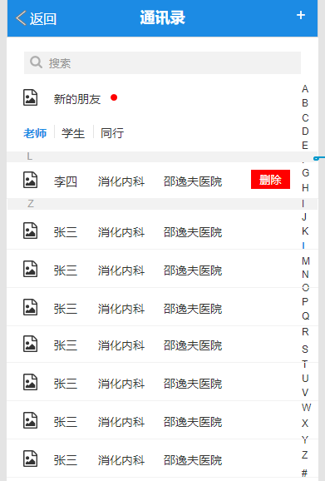

2.

添加朋友模块

（1）

用户名或者手机号搜索好友

接口地址：

<http://localhost:9503/CustomerCircle/SearchFriends>

post请求

参数是用户名或者手机号

例如：

{"CustomerNameOrNum":"李医生"}

{"CustomerNameOrNum":"18888888888"}

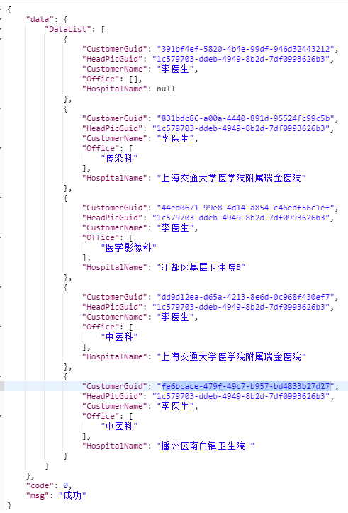

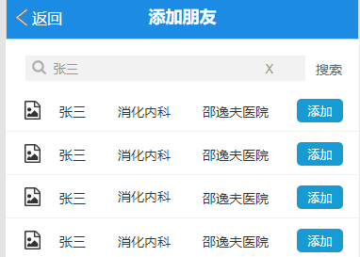

（2）点击添加好友，默认调到获得当前用户朋友圈分组的页面

接口地址：

<http://localhost:9503/CustomerCircle/GetCustomerCircleGroupList>

HttpPost请求

参数是当前登录用户的customerGuid

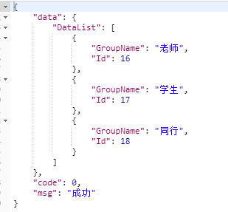

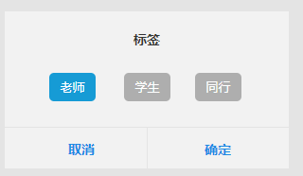

目前的问题，是这个分组记录在哪里。

现在的流程是，请求好友，选择了添加后，弹出标签，选了标签之后，当前标签对应的GroupId记录进数据库的Request表中。

（3）选择了标签，点击确定，就是把对应的GroupId，responseCustomerGuid都发送给了接口。

接口地址：

<http://localhost:9503/CustomerCircle/CustomerCircleFriendRequest>

HttpPost请求

参数：

这里三个参数在之前两部已经全部获得。

a.当前登录用户，自动获取

b.对方的guid，搜索那里已经获取

c.分组对应的GroupId，在默认获取分组信息的时候已经返回

示例：

{"responseCustomerGuid":"cdc5f939-fc42-4297-a4d5-05788a4a31e0","GroupId":"2"}

返回结果：

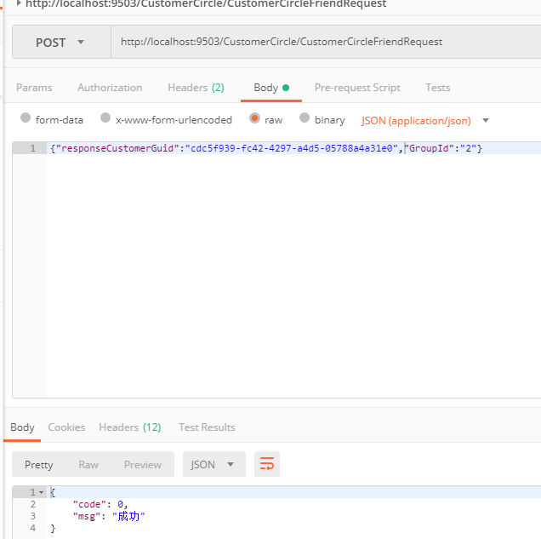

数据库中对应的就是这样的记录，记录了分组信息，当对方同意了之后，就可以获取当前标签名，然后设定对方的分组。

3.新朋友模块，上线，看到有朋友添加消息

GetCircleGroupById

改成用model传递之后，成功。开森。

下班！！！



